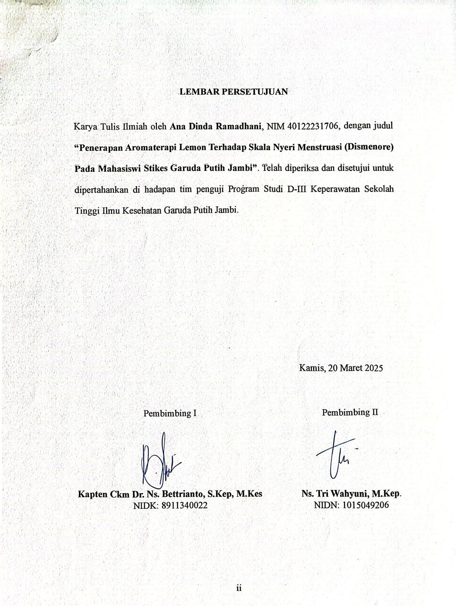

LEMBAR PERSETUJUAN

Karya Tulis Ilmiah oleh Ana Dinda Ramadhani, NIM 40122231706, dengan judul “Penerapan Aromaterapi Lemon Terhadap Skala Nyeri Menstruasi (Dismenore) Pada Mahasiswi Stikes Garuda Putih Jambi”. Telah diperiksa dan disetujui untuk dipertahankan di hadapan tim penguji Program Studi D-III Keperawatan Sekolah Tinggi Ilmu Kesehatan Garuda Putih Jambi.

Kamis, 20 Maret 2025
Pembimbing I

Kapten Ckm Dr. Ns. Bettrianto, S.Kep, M.Kes
NIDK: 8911340022
Pembimbing II

Ns. Tri Wahyuni, M.Kep.
NIDN: 1015049206

